FPU-V P5 preSelect MAX

FAKRO Dachfenster

Eigenschaften

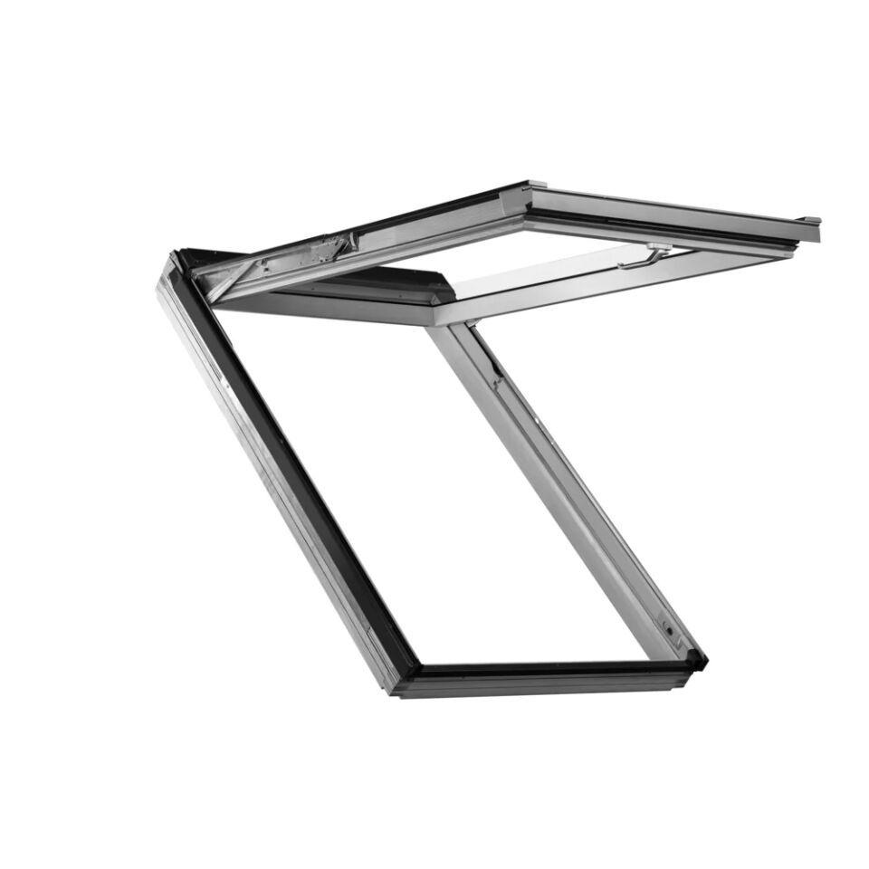

Einbauteil, Dach

Dachfenster

Farbton

weiß

Lichtdurchlässigkeit Verglasung

transparent / klar

Öffnungsart

Klapp-Schwingflügel

Verglasung

Dreifachverglasung, Isolierverglasung

Werkstoff

Holz

Werkstoff Eindeckrahmen

Aluminium

Bedienung

manuell

Holzart

Kiefer

Schallschutzklasse

2 - 30 bis 34 dB

Breite Gesamtblendrahmen außen (m)

0,55 - 1,34

Dachneigung (Grad)

15,00 - 55,00

Höhe Gesamtblendrahmen außen (m)

0,78 - 1,60

Öffnungswinkel (Grad)

0,00 - 45,00

Schalldämmmaß (dB)

34,00

Ug-Wert (W/(m²K))

0,50

Uw-Wert (W/(m²K))

1,00

Volumenstrom

bis 49m³/h

Typ der Dauerlüftung

V40P

Scheibenaufbau

4HS-10-4HT-8-33.2T